采购申请

1.采购申请 申请部门 弹出下拉后点不开

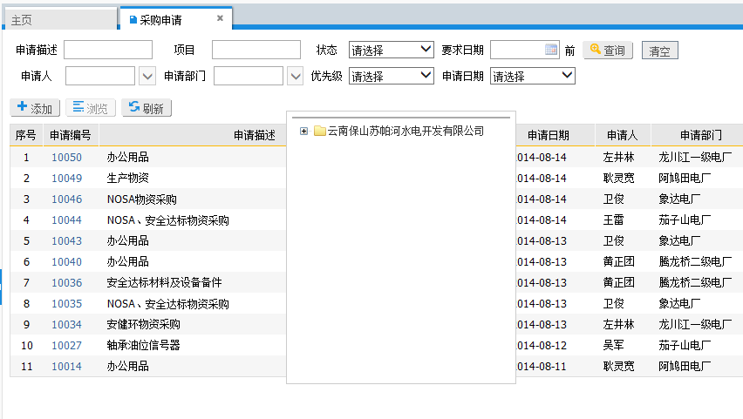

2.采购询价 点击 临时物资 的浏览按钮 弹出框

点击分类查询栏报错

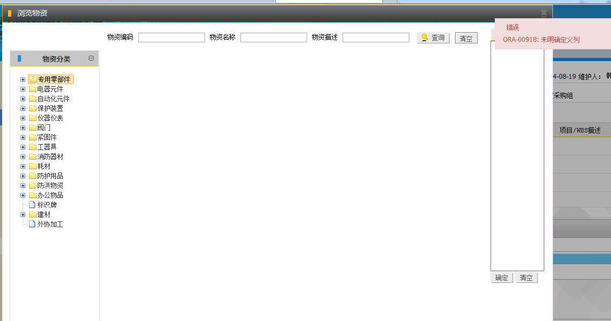

3.发文最后一个流程，正文不显示

